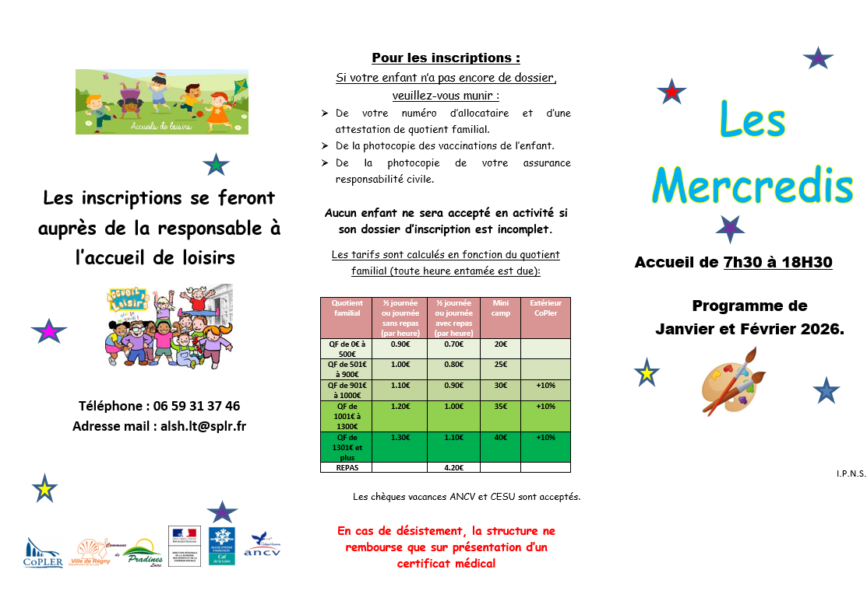


Mercredi 7 janvier
Matin :
Activité manuelle

Après-midi :
Parcours sportifs

Mercredi 14 janvier
Matin :
Activité cuisine

Après-midi :
Jeux sportifs : Thèque, trottinette

……………………………………………………………………………………………………………………………………………………………………………………….…………………

Janvier
2026
Mercredi 21 janvier
Matin :
Mini-jeux

Après-midi :
Grand jeu « Tout est permis »

Mercredi 28 janvier
Matin :
« Pictionnary »

Après-midi :
Grande Gamelle

Février
2026

Mercredi 4 février
Matin :
Atelier cuisine

Après-midi :
Tournoi de jeux société


Accueil de 7h30 à 9h30 et de 17h à 18h30
Activités de 9h30 à 11h30 et de 14h30 à 16h.
Possibilité de changement d’activités suivant la météo et les prestataires.
Bulletin d’inscription
A remettre à Stéphanie Junet (Responsable de l’ALSH).
M. /Mme……………………………………………………

Inscris mon fils/ma fille…………………………….………………
Les mercredis suivants (cochez les cases concernées):

Mois de Janvier 2026:

 | Matin | Repas | Après-midi
Mercredi 7 janvier
Mercredi 14 janvier
Mercredi 21 janvier
Mercredi 28 janvier

Mois de Février 2026 :

 | Matin | Repas | Après-midi
Mercredi 4 février

Rappel : Les mercredis se déroulent dans le cadre de l’accueil de loisirs. Voir au dos pour les modalités d’inscription et les tarifs.

